**周报二**

一、学习了神经网络和深度学习的理论知识

二、进行了搭建简单卷积神经网络的实验

本次实验中我们作为训练用的数据尺寸为64*64*3，总共有1080个样本，该数据包含了六个手势，每一个手势对应一个数字，效果如下图所示：

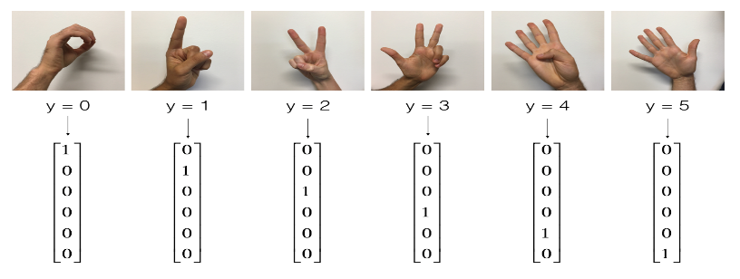

该实验搭建的卷积神经网络的整体架构如下：

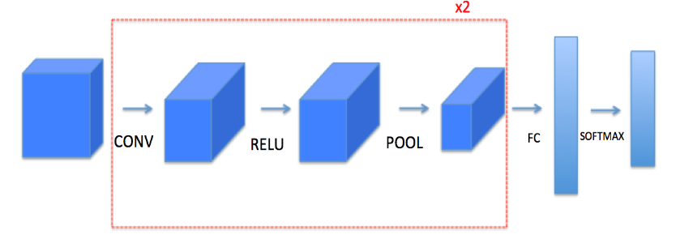

首先我实现了一个卷积层，我们可以把输入层进行卷积操作转化为不同尺寸的数据进行输出，就像下图所示：

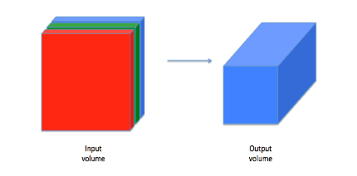

卷积的原理是将一个带有参数的过滤器